Литературное чтение.
Краткосрочный план урока № 31.
Дата: 25.11.2021г. | ФИО учителя: Подкорытова Елена Анатольевна
Класс: 4 А | Количество  присутствующих: 17 | Количество  отсутствующих: 2
Раздел (сквозная тема): | В контексте сквозной темы «Культурное наследие».
Тема урока: | Мифы Древней Греции «Дедал и Икар»  Человек без мечты, как птица без крыльев!
Цели обучения в соответствии с учебной программой: | 4.1.5.1 строить высказывания для объяснения своих идей, чувств, взглядов, сравнивая с похожими событиями, которые были в жизни/по материалам прочитанного;  4.2.4.1 понимать и определять жанровые особенности мифа, фантастики, легенды, басни, литературной сказки, рассказа, стихотворения, былины, притчи, героического эпоса  4.3.3.1 писать творческие работы в форме диафильма/ проспекта/ презентации/ схем /интервью/отзыва/заметки/ объявления/постера
Цели урока: | 1.5 Высказывание мнения по аудио/видео информации  2.4 Определение жанра литературного произведения  3.3 Написание текстов с использованием различных форм представления

Этап урока/ Время | Действия педагога | Действия ученика | Оценивание | Ресурсы
1.Начало урока.  2 мин | Создание положительного эмоционального настроя:  - Добрый день, дорогие ребята и уважаемые гости.  У нас урок литературного чтения.  - Начиная урок, давайте поприветствуем наших гостей, которых мы рады видеть.  Ученица:  Мы рады приветствовать вас в классе нашем,  Возможно, есть классы и лучше и краше,  Но пусть в нашем классе вам будет светло,  Пусть будет уютно и очень легко!  Поручено нам вас сегодня встречать,  Но начнем, же урок, не будем зря время терять.  - Все расселись по местам,  никому не тесно,  По секрету скажу вам:  «Будет интересно!» | Приветствуют гостей | ФО  Оценивание эмоционального состояния | Эмоц. Настрой.Стихотворение.
2. Середина урока.  5 мин  5 мин  1 мин  2 мин  -6 мин  1 мин  3 мин +3 мин  7 мин  2 мин  3 мин | Актуализация жизненного опыта. Целеполагание.  - Как вы понимаете выражение:  Человек без мечты, как птица без крыльев!  Эта фраза означает, что человек, лишенный мечты не может взлететь  точно так же, как птица, лишённая крыльев. И действительно, человеку, который ни о чем не мечтает, некуда стремиться. Он ничего не хочет, ничего не ждёт, он плывет по течению, как выброшенное бревно. Человек, имеющий мечту, всегда может взлететь, чтобы ее достичь.  Тема нашего урока : Мифы Древней Греции «Дедал и Икар»  — Какие задачи мы будем решать на сегодняшний урок? (Что такое миф с точки зрения литературы; выяснить чему учит миф; значение мифов для общечеловеческой культуры).  -Что мы должны сегодня извлечь из мифа? (доказать, что мифы учат нас, содержат полезную информацию, выяснить, что пытались объяснить древние о жизни человека на земле, о его месте в окружающем мире).  Понятие МИФ рассказывает Аиша.  (И)Прочитай. Объясни.  Что обозначает значение слова «миф». Обратимся к словарю С.И.Ожегова.  Миф – древнее народное сказание о легендарных героях, богах, о явлениях природы.  Затем, Элина  Это интересно!  Мифы Древней Греции  Знаешь ли ты, что греческая цивилизация – одна из  старейших в мире. Именно в Греции зародились  Олимпийские игры. Школьники в Греции учат три языка: греческий, английский и любой европейский. Греция считается родиной математики, так как именно греки первыми начали ее преподавать. Все труды, написанные первыми греческими математиками: Архимедом, Евклидом и Пифагором стали основой школьных учебников.  Работа в группах.  Используя опорные слова и круги Венна, составьте диаграмму  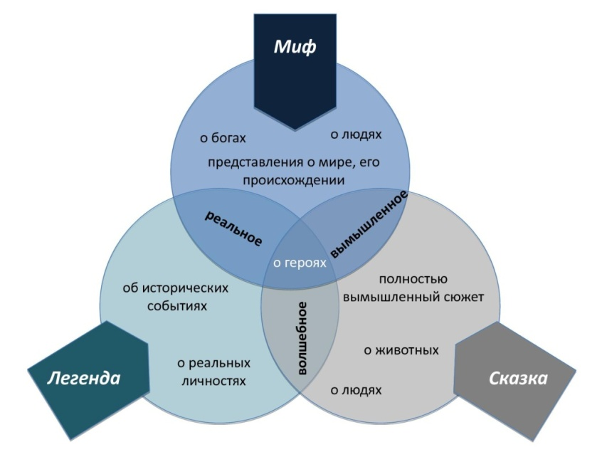  Проверяем диаграмму, оцениваем.  -Ребята, а почему в современном мире мы до сих пор изучаем мифы?  -Что вызывает интерес? (история наших предков, происхождение мира, человека, явлений природы, жизнь и события древних………)  Мифы Древней Греции - это яркие и завораживающие предания. Захватывающие приключения Одиссея, путешествия Аргонавтов, подвиги Геракла и множество других сюжетов, ставшие неотъемлемой частью культурного наследия человечества.  Расшифровать название произведения/ (Нужно вычеркнуть буквы, которых нет в русском алфавите)  Дrеwдqаjл и LИsкzаvр  — Мы сегодня будем работать с древнегреческим мифом «Дедал и Икар».  В древние времена человек воспринимал мифы как достоверные рассказы о том, что было прежде. Но шли века, и отношение менялось. Мало кто верил в их реальность. Сказания начинали толковать уже не в прямом, а в переносном смысле. Персонажами древнегреческих мифов не всегда были боги и герои – иногда они рассказывали об обычных людях. Именно здесь и возник Миф о Дедале и Икаре. Предлагаю познакомиться с мифом о Дедале и Икаре.  (К) (Г) Работа в группах.  - Давайте хором прочитаем критерии вашего успеха на уроке.  Я знаю: содержание произведения, главных героев и их поступки  Я умею: оценивать поступки героев, давать им характеристику, отвечать на вопросы, определить основную мысль произведения  Поиск решения проблемы (открытие нового знания).Работа с древнегреческим мифом «Дедал и Икар».  (К) Работа над литературным произведением.  (К) Словарная работа.  Афины – столица Греции.  Акрополь– возвышенная и укреплённая часть древнегреческого города, крепость, убежище на случай войны.  -Будьте внимательны, и вы узнаете удивительную историю Дедала и Икара.(Аудио прослушивание  (К) Физминутка  Вторичное восприятие мифа «Дедал и Икар».  (К) Операция «Поиск».Вопросы и задания к тексту.  Вопросы сгруппированы и над ними работают по группам  1-я группа.  - Чем прославил себя афинский художник и скульптор?  - Из чего Дедал сделал крылья?  - Как летел Дедал?  2-я группа.  - Как Дедал оказался в изгнании на острове Крит?  - Какие строки говорят, что Дедал очень любил своего сына?  - Почему в небе Икар забыл о совете отца?  3-я группа.  - Чем занимался Дедал на Крите?  - Какое наставление давал отец сыну?  - Чем закончился полёт Дедала и Икара?  4-я группа.  - Назови заветную мечту Дедала. Что придумал Дедал для её осуществления?  - Кто видел сына и отца, летящими? Что наблюдающие подумали?  - Что сделал Дедал после гибели сына?  Могла ли эта история закончиться счастливо?  Стратегия «Ты -мне, я- тебе»  Из каждой группы вызываю по одному «слабому» ребёнку. Они составляют «диафильм».  Даша работает самостоятельно. Составляет из пазлов иллюстрацию и определяет, какой момент из мифа изображен на ней.  Остальные дети в это время работают в группе.  Каждая группа составляет по 2 тестовых вопроса «Верно – неверно».  Сначала проверяем «диафильм», после того, как дети защитят работу, возвращаются в свои группы. Потом проверяем работу группы.  1гр – 2 гр, 2 гр – 3 гр, 3 гр – 4 гр, 4 гр – 1 гр.  Б) Характеристика главных героев  Каждая группа получает список качеств человека  Изобретательный  Весёлый  Заботливый  Безрассудный  Забывчивый  Целеустремлённый  Бесстрашный  Завистливый  Несчастный  Беззаботный  1 и 3 группа подчеркните качества присущие Дедалу: (изобретательный, заботливый, целеустремлённый, завистливый, несчастный).  2 и 4 группа подчеркните качества присущие Икару: (весёлый, безрассудный, бесстрашный, забывчивый, беззаботный).  Интервью.  Один ребенок с микрофоном подходит к каждой группе, поочередно и задает вопрос.  - Какая мечта древних людей нашла отражение в этом мифе?  - Люди каких профессий сумели повторить полёт Икара?  - Какие качества характера надо воспитывать в себе, чтобы овладеть этими профессиями?  - Чему вас научил миф «Дедал и Икар»?  - Миф нас учит мечтать, добиваться поставленной цели. Если с древности люди мечтали об этом, то они изобретали разные летательные аппараты.  (мифы учат мудрости, справедливости, добру, любви; данный миф учит любви к родине, детей и родителей; послушанию, почитанию; самое главное этот миф учит добиваться поставленной цели.) | Отвечают на вопросы учителя, рассуждают  Формулируют тему урока, определяют цель урока  Выступают дети с опережающим заданием  Работают в группе.  Заполняют диаграмму Венна.  Проверяют диаграмму, оценивают этап работы  Даша (инклюзив) расшифровывает название произведения  Слушают миф  Работают в группе. Отвечают на вопросы.  Дети с низкой мотивацией составляют «диафильм».  Даша (инклюзив) составляет пазл.  Работают в группе.  Составляют характеристику главных героев.  Богдан «берёт» интервью | ФО:4.1.4.1 участвовать в диалоге/дискуссии по обсуждаемой теме, соблюдая речевые нормы, понимать различные способы ведения диалога  ФО  ФО  словесная похвала  ФО  ФО:4.3.3.1 писать творческие работы в форме диафильма/ проспекта/ презентации/ схем /интервью/отзыва/заметки/ объявления/постера  ФО  ФО  4.1.5.1 строить высказывания для объяснения своих идей, чувств, взглядов, сравнивая с похожими событиями, которые были в жизни/по материалам прочитанного; | Учебник  Тетрадь  Доп. литература  Учебник Доп.литература  Учебник  Учебник  Карточка  Аудиозапись  карточка  серия иллюстраций по произведению  карточка
3. Конец урока.  5 мин | 10. Дифференцированное домашнее задание.  Написать письмо Дедалу. Разделить текст на части и составить план.  Даша, Слава, Влад, Алан готовят пересказ.  - Давайте вернемся к задачам, поставленным в начале урока. Удалось ли нам решить эти задачи?  - Что такое миф ?  - Почему же и через 2000 лет мы вспоминаем древнегреческих героев? (изучаем историю наших предков, происхождение мира, человека, явлений природы, жизнь и события древних.)  - Где сейчас мы можем с вами увидеть имена древнегреческих героев?  (Названия фирм, магазинов, спортивного зала.)  Итог урока. Рефлексия.  - И нтерес – Что интересного было на уроке ?  - Т ворчество – Какие творческие работы вы выполняли ?  - О бучение – Чему вы научились?  - Г лавное – Что нового на уроке я узнал (а)?  Феникс (возможно от греч. φοίνιξ, «пурпурный, багряный») — в некоторых древних мифологиях: птица, обладающая способностью сжигать себя и возрождаться из пепла, символ вечного обновления. |  | ФО | Картинки к рефлексии.

